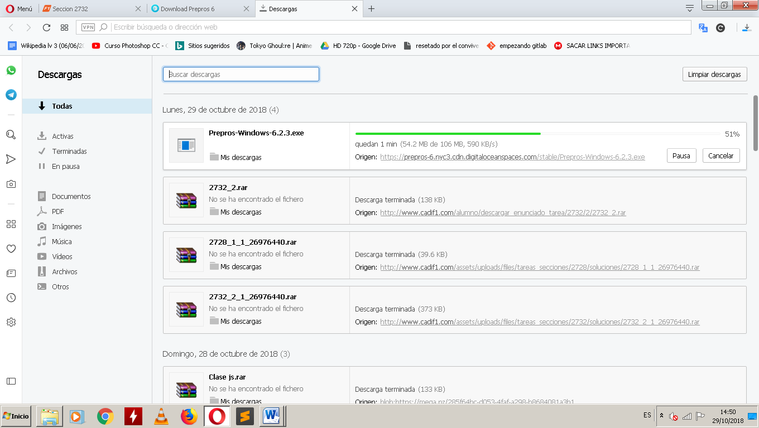

De paso que no compilan solos son pesados no vale que es esto :p

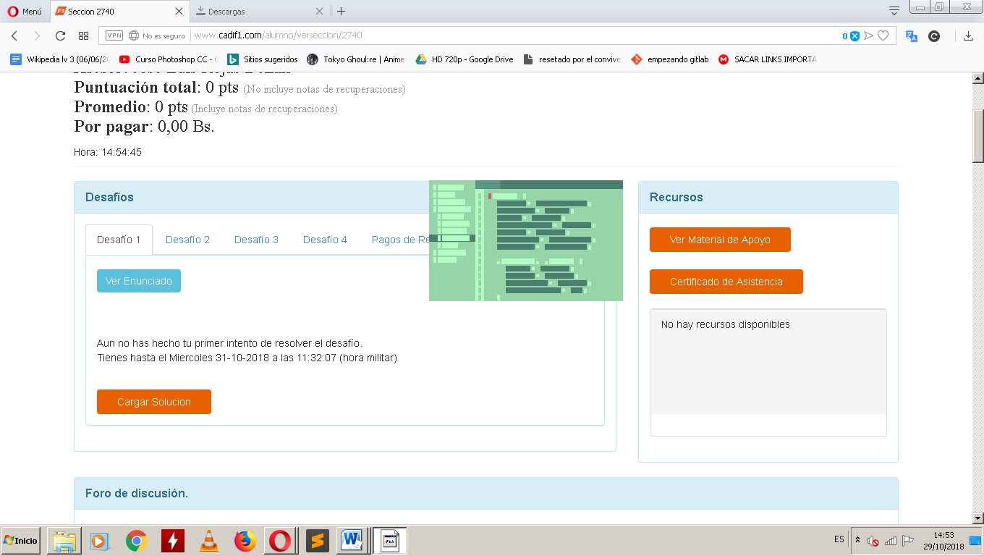hay profe me envirulo la canamita.. que vaina

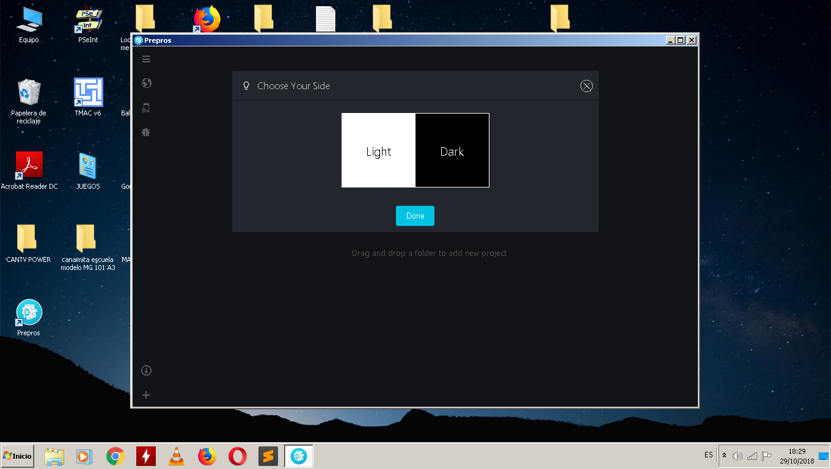

El lado oscuro bb jajjaajajaaj

Cuando me sienta solo, abriré el programa… creo que al menos para eso me va a servir :v